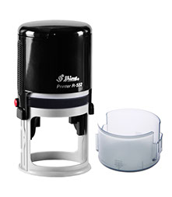 | Новая печать по стандартному эскизу для ООО, ЗАО, ИП автоматическая оснастка  Модель «Шайни» | 1120 руб.
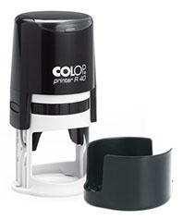 | Новая печать по стандартному эскизу для ООО, ЗАО, ИП автоматическая оснастка  Модель «Австрия» | 1260 руб.
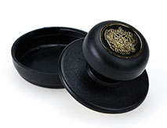 | Новая печать по стандартному эскизу для ООО, ЗАО, ИП  Модель  Ручная «Стандарт»  (нет встроенной подушечки) | 560
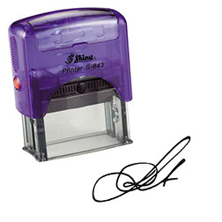 | Факсимиле  (Точное воспроизведение подписи на штампе) | От 630 + стоимость оснастки для штампа. Зависит от сложности подписи и её размера.  Стоимость согласовывается индивидуально после предоставления образца подписи.
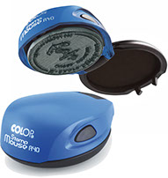 | Новая печать по стандартному эскизу для ООО, ЗАО, ИП  Модель  Карманная "Бизнес" Австрийская оснастка безупречного качества | 1120
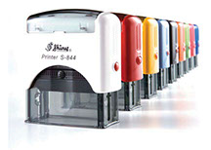 | ШТАМП  на автоматической оснастке | От 490 руб.  Зависит от размера и количества строк в надписи
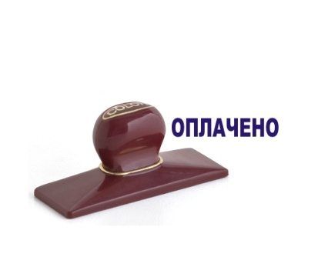 | ШТАМП  на ручной оснастке | От 280 руб.  Зависит от размера и количества строк в надписи
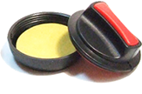 | Новая печать по стандартному эскизу для ООО, ЗАО, ИП  Модель "Кнопка"  Есть встроенная подушечка | 700 рублей
 | Восстановление печати по образцу оттиска, изготовление дубликатов | От 560 руб  за создание копии макета  + изготовление клише 350 р  + оснастка:  Ручная «Стандарт» 100 р.  Автомат. «Шайни» 450 р.
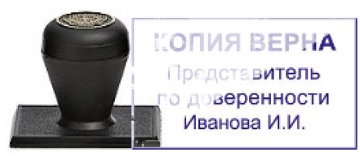 | Восстановление Штампа  по оттиску | От 280 руб  за создание копии макета  + изготовление клише 350 р  + оснастка:  Ручная 100 р.  Автоматическая от 300 р.  ЗАВИСИТ ОТ РАЗМЕРА ШТАМПА
Доп.услуги | Добавление логотипа на оттиск печати | От 280 точная цена согласовывается индивидуально. Зависит от сложности логотипа.
Доп.услуги | Добавление доп.защиты (сетки, микрошрифт) | От 140 руб. Подробнее в детальном каталоге.
Доп.услуги | Дополнительная строка на оттиске | От 70 руб. Подробнее в детальном каталоге.

